Dagtaak 5 Vrijdag 24 april 2020
Wiskunde: Aftrekken tot 100: TE – TE met brug.
Een beetje uitleg:
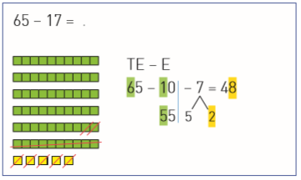
Janne heeft 65 strips. Lieze heeft er 17 minder. Hoeveel strips heeft Lieze?

-Het eerste getal (65) schrijven we over.
-Het tweede getal (17) splitsen we in tientallen en eenheden (10 en 7).
-We plaatsen een verticale streep na het tiental, we trekken de tientallen af en schrijven een tussenuitkomst voor de verticale streep.
-Daarna trekken we de eenheden af. We maken de brug, dus splitsen we de eenheden. (Hoeveel moeten we nog aftrekken om aan het vorige tiental 50 te komen? 5 Ik splits dan 7 in 5 en in … ? 2)
-We maken het verschil en schrijven het antwoord op. (55 – 5 – 2 = 48)
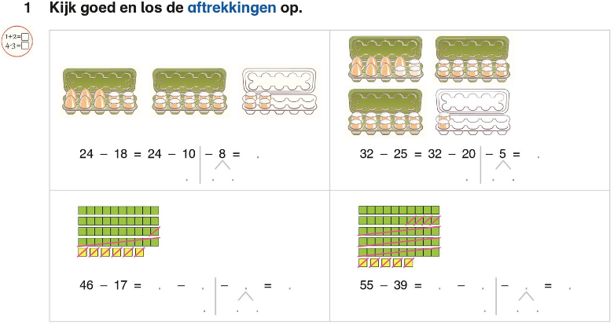

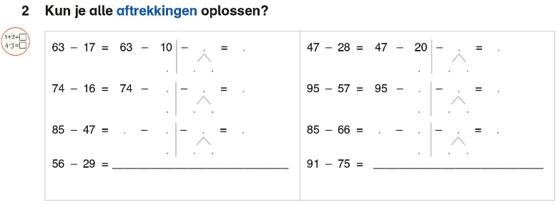

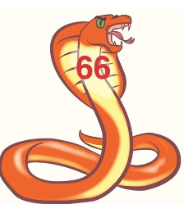
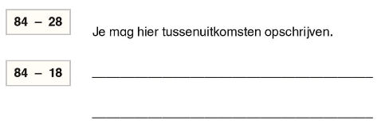

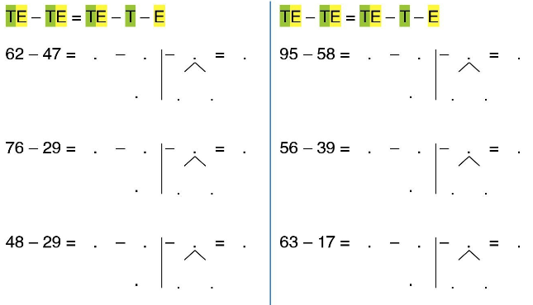

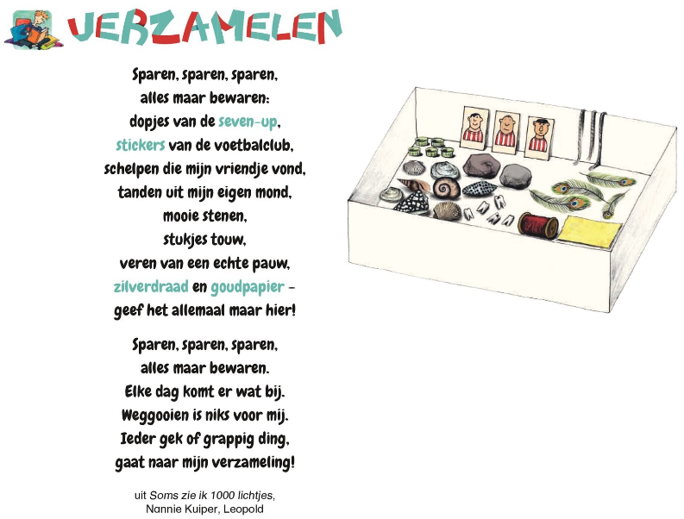
Taal: Ik kan vertellen waarover de gedichten gaan.

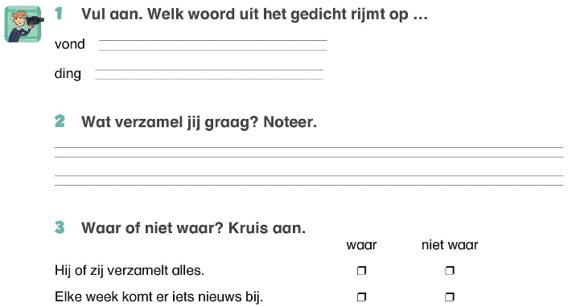

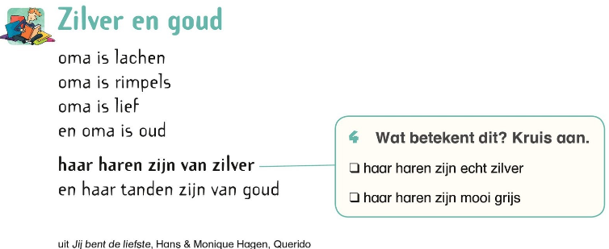

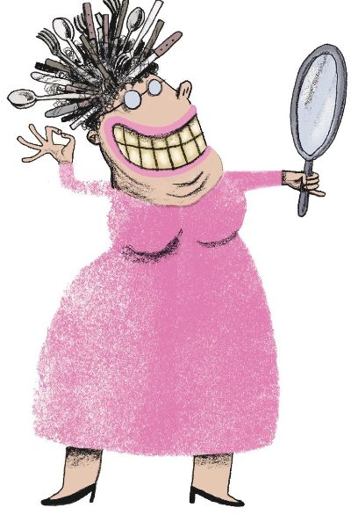

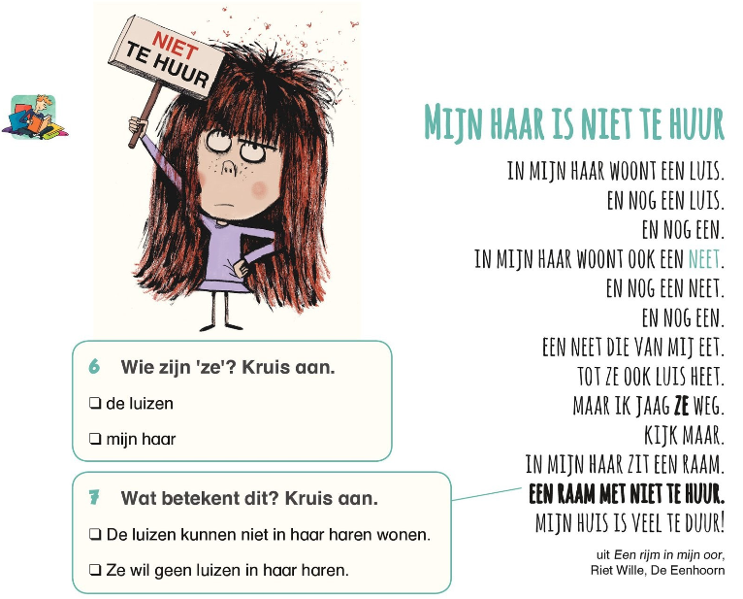

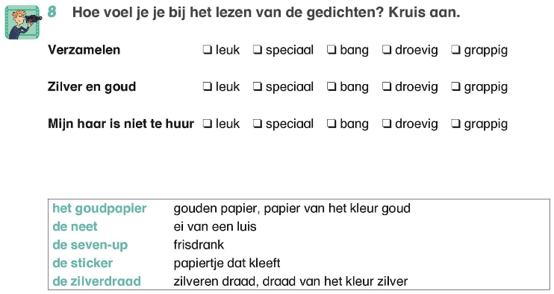

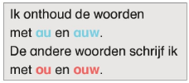
Lezen: woorden met au, ou, auw en ouw
- Lees 1 keer de woorden en zinnen met au, auw en ou, ouw.
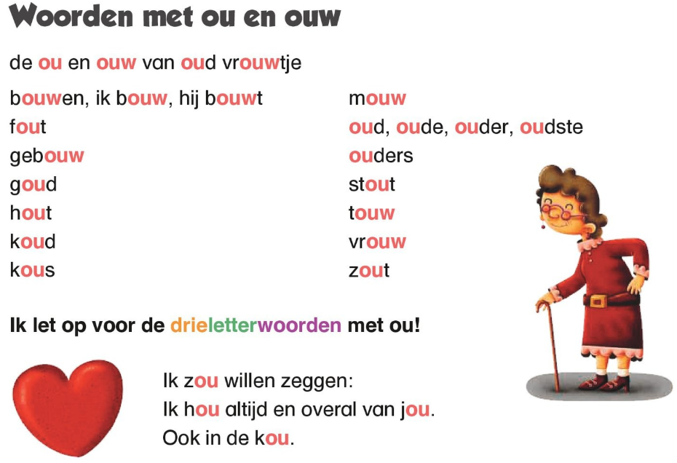
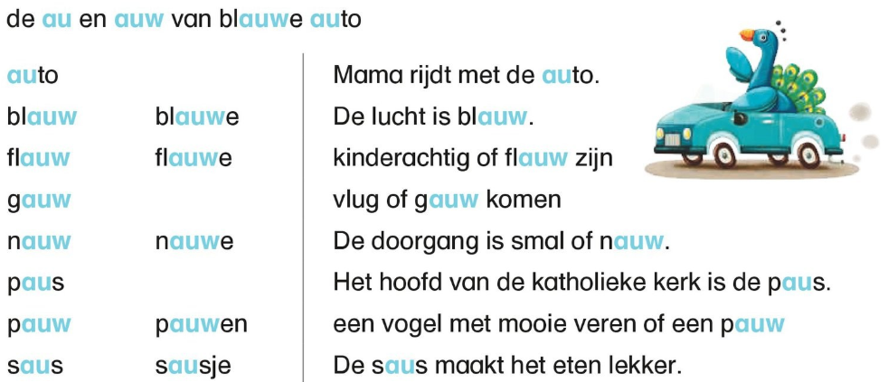
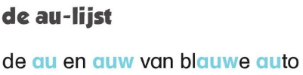

Spelling : woorden met ou en ouw
Leesfragment: DE WOLF EN DE MENS

De vos kwam op een dag de wolf tegen. Hij zei:

Broer Wolf, luister eens. De mens is zo sterk.
Geen enkel dier is zo sterk als de mens.
Je moet listen gebruiken om hem te overwinnen.
De wolf antwoordde:

Denk je echt dat de mens zo sterk is?
Als ik een mens te zien krijg zal ik hem toch aanvallen.
De vos zei:

Kom dan morgen maar eens naar mij, dan zal ik je een mens laten zien.

De volgende morgen was de wolf al vroeg op pad. Hij kwam bij de vos.
De vos ging met hem naar een weg waar elke dag een jager langskwam.

Eerst kwam er een oude soldaat voorbij. De wolf vroeg:

Is dat een mens?
De vos antwoordde:

Nee, dat is een mens geweest.

Niet lang daarna kwam een jongen over de weg. Hij ging naar school.
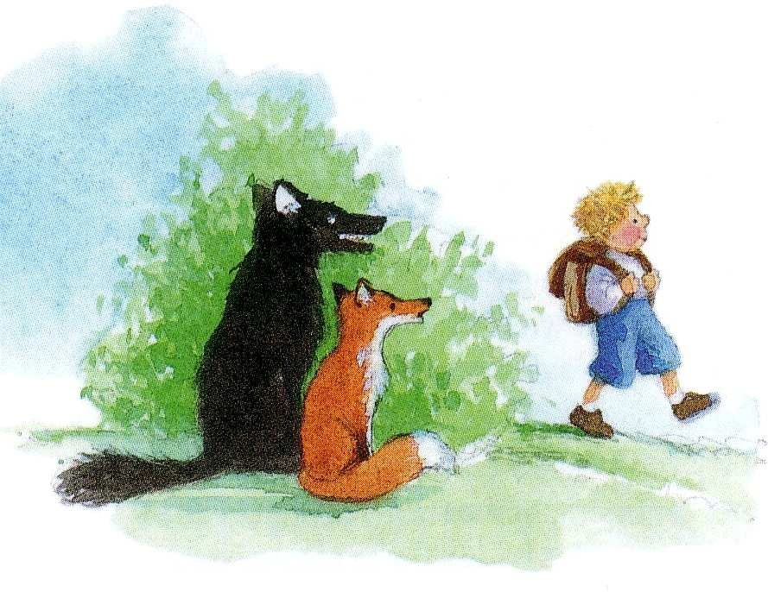
De wolf vroeg aan de vos: Is dat nu een mens?
De vos antwoordde:

Nee, dat moet nog een mens worden.

Weer wachtten de wolf en de vos.
Toen kwam de jager over de weg gegaan.
Hij had een geweer op zijn schouder en een jachtmes aan zijn riem. De wolf vroeg aan de vos:

Is dat nu een mens?
De vos antwoordde:

Ja, dat is een mens. Maar sorry,
ik moet nu even naar mijn hol gaan.
De vos liep naar zijn hol.

De wolf liep naar de mens en wilde hem aanvallen.
Maar de jager nam zijn geweer en schoot een lading hagel in het gezicht van de wolf.
De wolf trok een vies gezicht en liep naar de jager.

Toen schoot de jager nog eens.
De wolf trok een grimas van de pijn. Toen sprong de wolf op de jager.
De jager trok zijn mes en stak de wolf links en rechts in zijn flanken. Het bloed stroomde uit de wonden.

Nu liep de wolf snel weg. Hij kwam bij de vos.

De vos vroeg aan de wolf:

Dag broer wolf.
Hoe is het geweest bij de mens? Heb je hem overwonnen?
De wolf jammerde:

Ik wist niet dat de mens zo sterk was. Eerst nam hij een stok en blies erop.
Toen vloog er iets in mijn gezicht dat kietelde.
Toen blies hij nog eens op zijn stok en toen vloog er iets in mijn neus als bliksem en hagel.
En toen ik op hem sprong, trok hij een rib uit zijn lijf. Hij heeft me zo erg geslagen dat ik bijna dood was.

Toen zei de vos:

Zie je nu wel.
De mens is sterker dan alle dieren.

